Занятие на весенних каникулах
№1. Найдите значение выражения (+)⋅.
№3. Значение какого из выражений является числом иррациональным?
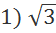 ⋅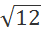 2) 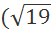 - 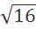)⋅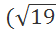 + ) 3) 4) +2

№4. Решите уравнение -8х-3 = -6х

№6. Выписаны первые несколько членов геометрической прогрессии: 145; − 290; 580; ... Найдите её пятый член.

№7. Найдите значение выражения (9b−9)(9b+9)−9b(9b+9) при b=1,7.

№8. На каком рисунке изображено множество решений системы неравенств
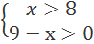
1)
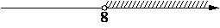
2)
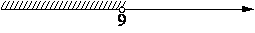
3)
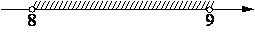
4) система не имеет решений
№9. В треугольнике ABC AC=BC. Внешний угол при вершине B равен 146⁰. Найдите угол C. Ответ дайте в градусах.
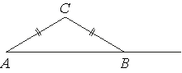

№12. Найдите тангенс угла В треугольника ABC, изображённого на рисунке.
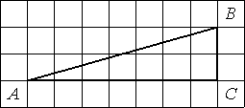
№13. Укажите номера верных утверждений.
1) Медиана равнобедренного треугольника, проведённая из вершины, противолежащей основанию, перпендикулярна основанию.
2) Диагонали любого прямоугольника делят его на 4 равных треугольника.
3) Для точки, лежащей внутри круга, расстояние до центра круга меньше его радиуса.
№15. На графике изображена зависимость атмосферного давления (в миллиметрах ртутного столба) от высоты над уровнем моря (в километрах). Найдите, чему равно атмосферное давление на высоте 9 км. Ответ дайте в миллиметрах ртутного столба.
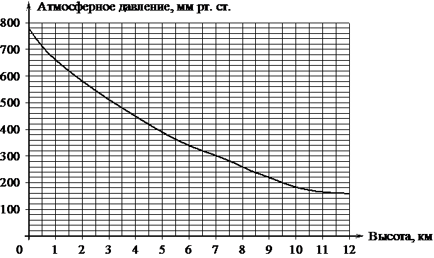
№16. Плата за телефон составляет 220 рублей в месяц. В следующем году она увеличится на 10%. Сколько рублей придётся платить ежемесячно за телефон в следующем году?

№17. Лестницу длиной 3,7 м прислонили к дереву. На какой высоте (в метрах) находится верхний её конец, если нижний конец отстоит от ствола дерева на 1,2 м?
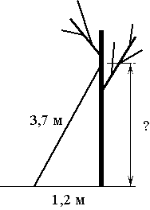
№18. На диаграмме показано содержание питательных веществ в сливочном мороженом. Определите по диаграмме, содержание каких веществ преобладает.
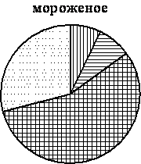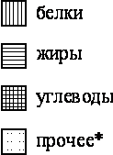
*К прочему относятся вода, витамины и минеральные вещества.
1) жиры
2) белки
3) углеводы
4) прочее

